Фотоматериалы о выявленных фактах нарушения требований природоохранного законодательства

Минский городской комитет природных ресурсов
и охраны окружающей среды
Наименование территориального органа Минприроды (комитет, инспекция)

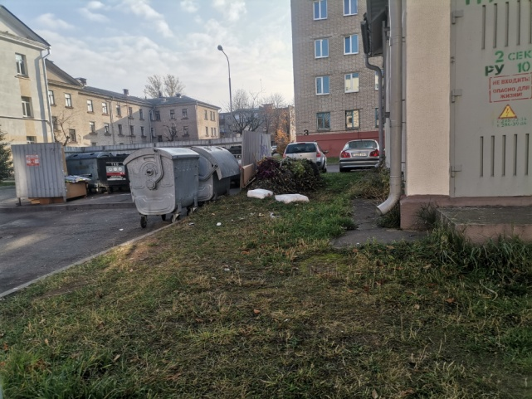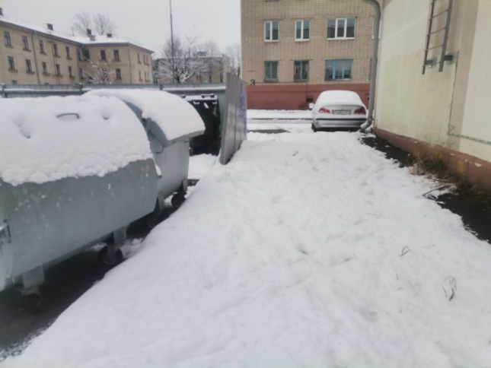
ДО ПОСЛЕ
- Контейнерная площадка возле жилого дома № 31 по ул. Плеханова
место совершение нарушения

2. Установлено складирование различных твердых коммунальных отходов потребления, древесных отходов
описание нарушения

3. КУП «ЖКХ Заводского района г.Минска» указано на устранение нарушений. Нарушение устранено.
принятые меры по устранению нарушения (дата направления рекомендации, предписаний, информационных писем по устранению выявленных нарушений (недостатков), срок исполнения)

4. Нет
принятые меры по привлечению к ответственности (дата начала административного процесса, дата вынесения постановления о привлечении к административной ответственности с указанием на часть статьи и статью КоАП, сумма штрафа)
5.Нет
принятые меры по возмещению вреда, причиненного окружающей среде (дата акта об установлении факта вреда, причиненного окружающей среде, размер причиненного вреда окружающей среде, дата предъявления претензии)

Фотоматериалы о выявленных фактах нарушения требований природоохранного законодательства

Минский городской комитет природных ресурсов и охраны окружающей среды
Наименование территориального органа Минприроды (комитет, инспекция)
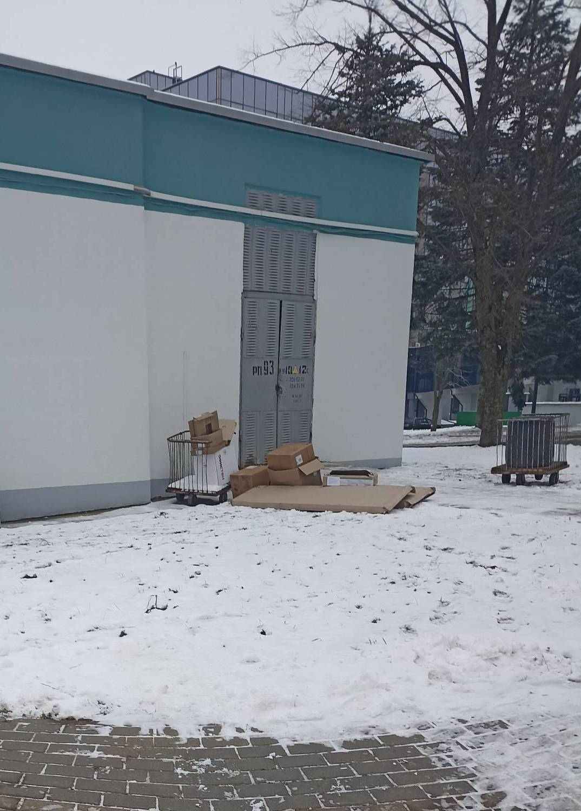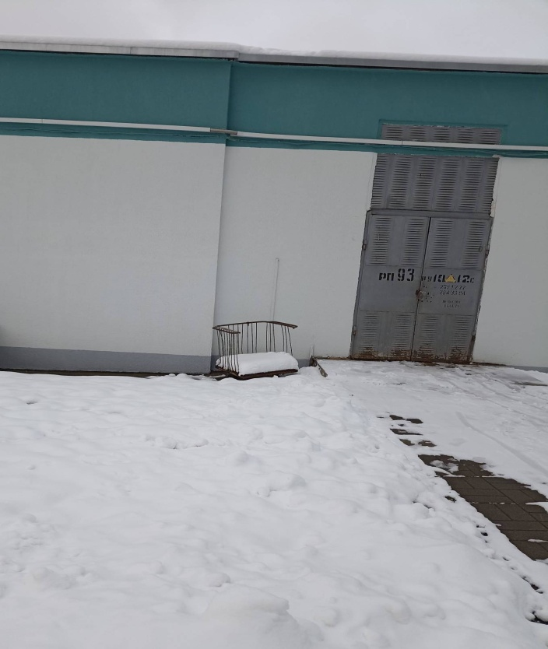
ДО ПОСЛЕ
1. ОАО «ЗСКА» Фрунзенский район
место совершение нарушения

2. на территории Предприятия выявлено несанкционированные отходов картона упаковочного
описание нарушения

3. ОАО «ЗСКА» указано на необходимость наведения порядка на данной территории. Нарушения устранены
принятые меры по устранению нарушения (дата направления рекомендации, предписаний, информационных писем по устранению выявленных нарушений (недостатков), срок исполнения)
4. нет
принятые меры по привлечению к ответственности (дата начала административного процесса, дата вынесения постановления о привлечении к административной ответственности с указанием на часть статьи и статью КоАП, сумма штрафа)
5. нет
принятые меры по возмещению вреда, причиненного окружающей среде (дата акта об установлении факта вреда, причиненного окружающей среде, размер причиненного вреда окружающей среде, дата предъявления претензии)

Фотоматериалы о выявленных фактах нарушения требований природоохранного законодательства

Минский городской комитет природных ресурсов
и охраны окружающей среды
Наименование территориального органа Минприроды (комитет, инспекция

ДО ПОСЛЕ
1.
______________________________________________________________________________________________
место совершение нарушения
2.
описание нарушения

3. ________________________________________________________________________________________________
принятые меры по устранению нарушения (дата направления рекомендации, предписаний, информационных писем по устранению выявленных нарушений (недостатков), срок исполнения)
4. нет
принятые меры по привлечению к ответственности (дата начала административного процесса, дата вынесения постановления о привлечении к административной ответственности с указанием на часть статьи и статью КоАП, сумма штрафа)
5. нет
принятые меры по возмещению вреда, причиненного окружающей среде (дата акта об установлении факта вреда, причиненного окружающей среде, размер причиненного вреда окружающей среде, дата предъявления претензии)

